TALLER DEL GRADO ONCE
Indicador de desempeño: Realizo tendencias deportivas alternativas siguiendo parámetros técnicos, físicos, de seguridad y ecológicos.
Tema: Juegos cooperativos.

Nota 1: Las fotos del trabajo debe ser enviado al correo juliangov@campus.com.co con el nombre de la niña y grado.

Juegos cooperativos
En teoría de juegos, un juego cooperativo es un juego en el cual dos o más jugadores no compiten, sino que colaboran para conseguir el mismo objetivo y por lo tanto ganan o pierden en conjunto. En otras palabras, es un juego donde grupos de jugadores (coaliciones) pueden tomar comportamientos cooperativos, pues el juego es una competición entre coaliciones de jugadores y no entre jugadores individuales.
Un ejemplo típico de juegos cooperativos son los juegos simples, en los cuales el beneficio es binario, es decir, cada una de las coaliciones puede exclusivamente ganar o perder.
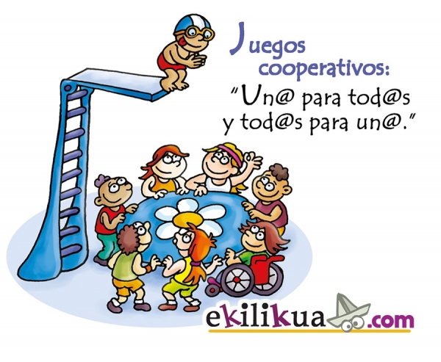
Actividad
- Consulta un juego cooperativo: con sus reglas, su nombre, participantes y una ilustración.
- ¿cómo crees que los juegos cooperativos ayudan a la formación personal? (mínimo 10 renglones)

